*Proiect*

**GUVERNUL REPUBLICII MOLDOVA**

**H O T Ă R Â R E nr.**_____

**din 2024**

**Chişinău**

**cu privire la modificarea Hotărârii Guvernului nr. 1145/2018**

**cu privire la organizarea și funcționarea**

**Inspectoratului General al Poliției de Frontieră**

----------------------------------------------------------------------------------------

În temeiul art. 7 lit. b) din Legea nr. 136/2017 cu privire la Guvern (Monitorul Oficial al Republicii Moldova, 2017, nr. 252, art. 412) cu modificările ulterioare, art. 15 alin. (1) din Legea nr. 98/2012 privind administrația publică centrală de specialitate (Monitorul Oficial al Republicii Moldova, 2012, nr. 160–164, art. 537) cu modificările ulterioare, art. 34 alin. (2) din Legea nr. 379/2023 privind utilizarea datelor din registrul cu numele pasagerilor (Monitorul Oficial al Republicii Moldova, 2024, nr. 13-16, art. 5), Guvernul

HOTĂRĂŞTE:

1. Hotărârea Guvernului nr. 1145/2018 cu privire la organizarea şi funcționarea Inspectoratului General al Poliției de Frontieră (Monitorul Oficial al Republicii Moldova, 2018, nr. 480-485, art. 1308), cu modificările ulterioare, se modifică după cum urmează:
2. pct. 7 subpct. 4) din anexa nr. 1 se completează cu literele „i” și „î”, cu următorul cuprins:

#### ,,i) colectează datele din registrul cu numele pasagerilor (PNR) de la transportatorii aerieni, asigură stocarea și prelucrarea acestora, precum și transferul datelor respective sau al rezultatului prelucrării acestora către autoritățile competente, conform Legii nr. 379/2023 privind utilizarea datelor din registrul cu numele pasagerilor;

#### î) asigură schimbul de date din PNR și schimbul de rezultate ale prelucrării datelor PNR cu unitățile de informații privind pasagerii ale altor state, cu organizații internaționale și cu Europol, conform Legii nr. 379/2023 privind utilizarea datelor din registrul cu numele pasagerilor;”;

#### 2) în anexa nr. 2, la poziția ,,Direcția tehnologia informației”, textul ,,protecția datelor cu caracter personal” se substituie cu textul ,,administrare Registrul cu numele pasagerilor”;

#### după poziția „Serviciul protecția muncii și prevenirea riscurilor profesionale” se completează cu poziții noi, cu următorul cuprins:

,,**Direcția informații privind pasagerii (UIP)**

Secția analiza datelor privind pasagerii

Secția monitorizare și răspuns la alerte

Secția suport operațional și coordonare a transportatorilor

**Direcția protecția datelor cu caracter personal**

Serviciul protecția datelor cu caracter personal

Serviciul protecția datelor privind pasagerii”.

3) anexa nr. 3 va avea următorul cuprins:

„Anexa nr.3

la Hotărârea Guvernului nr. 1145/2018

**ORGANIGRAMA INSPECTORATULUI GENERAL AL POLIŢIEI DE FRONTIERĂ**

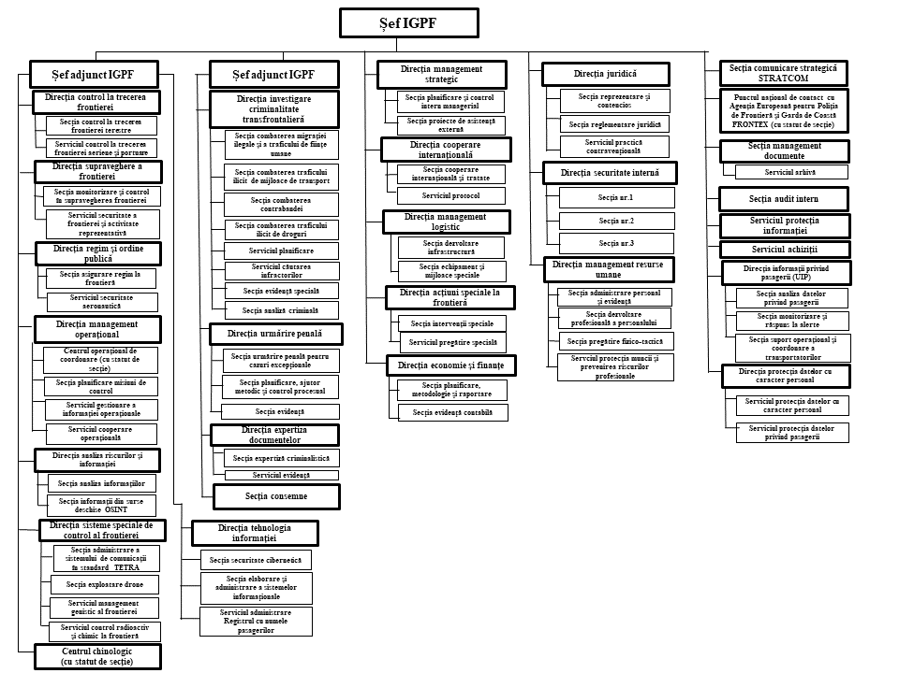”.

1. Prezenta hotărâre intră în vigoare la data publicării în Monitorul Oficial al Republicii Moldova.

**PRIM-MINISTRU DORIN RECEAN**

Contrasemnează:

Ministrul afacerilor interne Adrian Efros